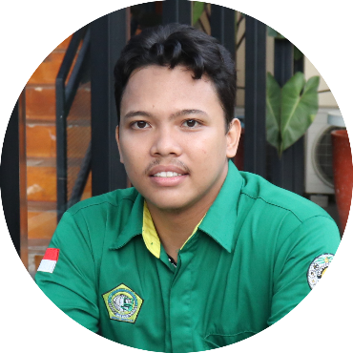
ZAKI AFWANUL HILMI LUBIS
Medan, Sumatera Utara | +62 888-0763-6440 | zakilubis39@gmail.com
Portofolio Zaki Afwanul Hilmi Lubis
TENTANG SAYA
Lulusan S1 Ilmu Komputer Sumatera Utara. Terbiasa menggunakan software Microsoft Visual Studio serta mampu berkeja dalam tim untuk menyelesaikan sebuah proyek. Memiliki ketertarikan dalam perancangan website, data, dan juga design.
PENDIDIKAN
Universitas Sumatera Utara Ags 2021 – Mei 2025
- S1 Ilmu Komputer
- IPK 3.82/4.00
PENGALAMAN MAGANG & KERJA
PT Telkom Indonesia (Persero) Tbk – Data Management - Link Sertifikat Apr 2024 – Juni 2024
- Mengerjakan data-data yang berhubungan dengan pelanggan Indihome. Validasi, Input, dan Delete.
- Analisis seluruh informasi pelanggan menggunakan website iMaster NCE dan DAVA
(PKL) PT Telkom Indonesia (Persero) Tbk - Data Management - Link Persetujuan Juli 2024 – Juli 2024
- Melanjutkan kegiatan yang dilakukan selama magang
BPJS Ketenagakerjaan – Agen Asuransi - Link Sertifikat Sept 2024 – Des 2024
- Melakukan sosialisasi tentang 5 program jaminan sosial ketenagakerjaan
- Memberikan pemahaman tentang manfaat dan cara mengakses layanan BPJSK
- Melakukan kunjungan ke perusahaan dan juga pribadi untuk memperkenalkan program
MDTA Ash-Shohabiyah – Guru Tahfidz Juli 2022 – Des 2023
- Memantau dan Membimbing siswa/siswi dalam proses penghafalan.
- Mengajarkan tajwid dan pelafalan huruf yang benar kepada siswa/siswi
Yayasan Ash – Shohabiyah – Pelaksana Tugas (PLT) Kepsek & TU Juni 2025 – Juli 2025
- Menerima pembayaran SPP dan pembelian buku siswa/siswi
- Menggantikan hak kuasa Kepala Sekolah untuk berkas ujian, tanda terima sertifikasi, dan lain sebagainya.
PENGALAMAN ORGANISASI
Ikatan Mahasiswa S1 Ilmu Komputer (IMILKOM) - HUMAS Okt 2023 – Okt 2024
- Menjalin hubungan baik dengan sesama mahasiswa, alumni, dan civitas akademika dalam lingkup S1 Ilmu Komputer USU.
- Melakukan program kerja yang bertujuan untuk mengenalkan S1 Ilmu Komputer USU kepada SMA sederajat.
- Melakukan program kerja yang bertujuan untuk menambah wawasan tentang peluang karir Ilmu Komputer.
Forum Komunikasi Diniyah Takmiliyah (FKDT) Juli 2023 – Des 2024
- Membantu kelancaran program mengajar Madrasah Diniyah Takmiliyah
- Aktif bersosialisasi antar Madrasah Diniyah Takmiliyah
- Mengikuti pelatihan-pelatihan yang diadakan

SKILL
Technical Skill
- Data Analyst Skill : PostgreeSQL, Excel, Power BI
- Web Developer Skill : HTML, PHP, CSS, Java Script
- Design Skill : Canva, Figma
Soft Skill : Adaptasi, Kerjasama Tim, Komunikasi, Kepemimpinan, Mencari Solusi

